OBU結合境外公司操作與運用

因應企業在境外公司運用與銀行OBU帳戶操作之不斷發展與變化，境外公司註冊代理人-精博國際顧問特別精心規劃全新研討會內容，提供您OBU與境外公司之最新規定與操作模式，也大幅增加兩岸經貿往來的運用，國內各銀行在OBU最新的操作，及OBU運用於個人資產配置的規劃…等，提供廠商財務操作實務案例，內容更加充實精采，滿足客戶需求。秉持一貫服務客戶理念，本研討會特別優待免費上課，請即把握，勿失良機!

課程要點:

- OBU的定義與介紹  - OBU的特點與運用  - OBU最新法令開放  - 境外公司的介紹與運用 | - 如何慎選註冊地點  - 境外公司結合貿易的操作要點  - 境外控股的運用  - 境外公司如何處理個人資產
【授課講師】
**********************************************************************************************************************************************
何仁欣 老師
現為精博國際顧問顧問師、台中分公司襄理受邀講授台中商業銀行內訓多場，輔導國內外企業設立境外公司經驗豐富，專精OBU境外金融與三角貿易操作、大陸投資規劃。
【講座資訊】： | 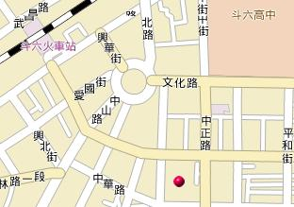  日期：100年11月24日(四)  時間：14:00~16:00，共2小時  上課地點：雲林縣斗六市中華路100號4樓  (社團法人雲林縣勞工福利保護協會)  ※附近（約100公尺 ）設有斗六市立停車場，停車費每小時20元，步行至本會僅需3分鐘。
【講座費用】： | 免費(需於開課三日前預約報名，不接受現場報名!)
台中 TEL：(04)2298-9797‧ FAX：(04)2299-0622 網站
預 約 報 名 表

公司名稱 |  |  |  |  |  | 統 編
電 話 |  |  |  | 分機： |  | 傳 真
公司住址
E-mail
上課學員 |  | 職稱 |  |  |  | 手機 |  |  |  |  | 學費
上課學員 |  | 職稱 |  |  |  | 手機 |  |  |  |  | 學費
發票形式 | □ 二聯 □：三聯 學費總計

